ЖЕНЩИНА - ТРУЖЕНИЦА, МАТЬ, ВОСПИТАТЕЛЬ ДЕТЕЙ
8 Марта – это особенный день, когда мы отмечаем не только международный женский день, но и чествуем женщин, которые играют важную роль в нашей жизни. Мать, труженица, воспитатель – эти роли часто переплетены в судьбе каждой женщины.
3 марта в Таборинском музее проведена экскурсия, приуроченная к 8 марта.
Программа включала в себя не только знакомство с экспозициями, посвященными женщинам и их вкладу в культуру и историю нашей страны, нашего края, но и увлекательную викторину, которая позволила участникам проверить и углубить свои знания.
На экскурсии ученики 4 "Б" класса Таборинской школы узнали об истории Международного женского дня, что стало причиной его появления, о вкладе в победу в Великой Отечественной войне женщин Таборинского района, о роли женщины- матери в воспитании будущего гражданина и патриота своей страны и многое другое.
Участники, отвечая на вопросы интерактивной викторины, вспомнили исторических героев, героев литературных произведений, кулинарные блюда, пословицы русского народа и др. Победителям викторины были вручены небольшие подарки.
Экскурсия в музее к 8 Марта показала, как важно ценить и понимать значение женского труда и вклада в наше общество. Мы должны помнить, что каждая женщина – это уникальная история, полная силы, любви и вдохновения. Такие мероприятия не только повышают информированность о роли женщин, но и служат прекрасным способом воспитания детей.
С наступающим праздником 8 Марта!
Пусть каждый день будет посвящён женщинам-труженицам, воспитывающим детей и вдохновляющим на добрые дела!
Ждём вас в музей!
#80летПобеды
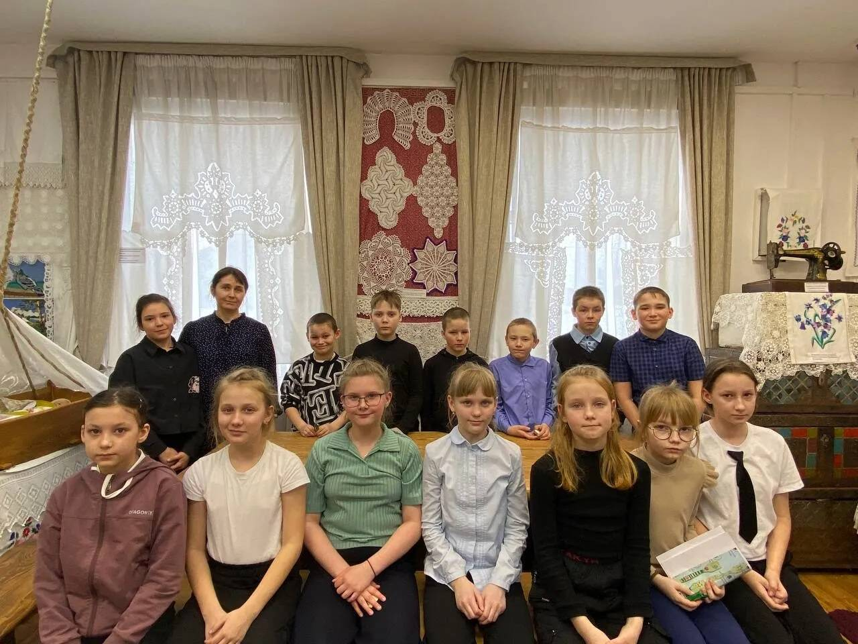
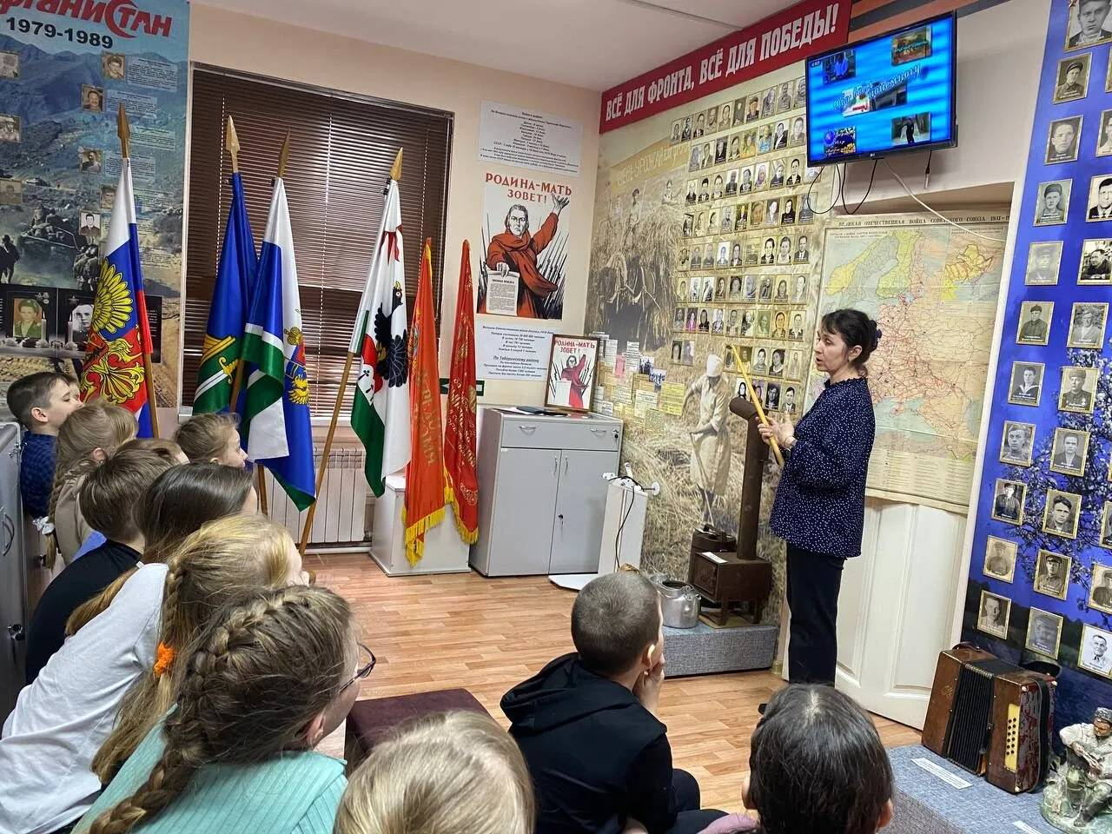
<br>
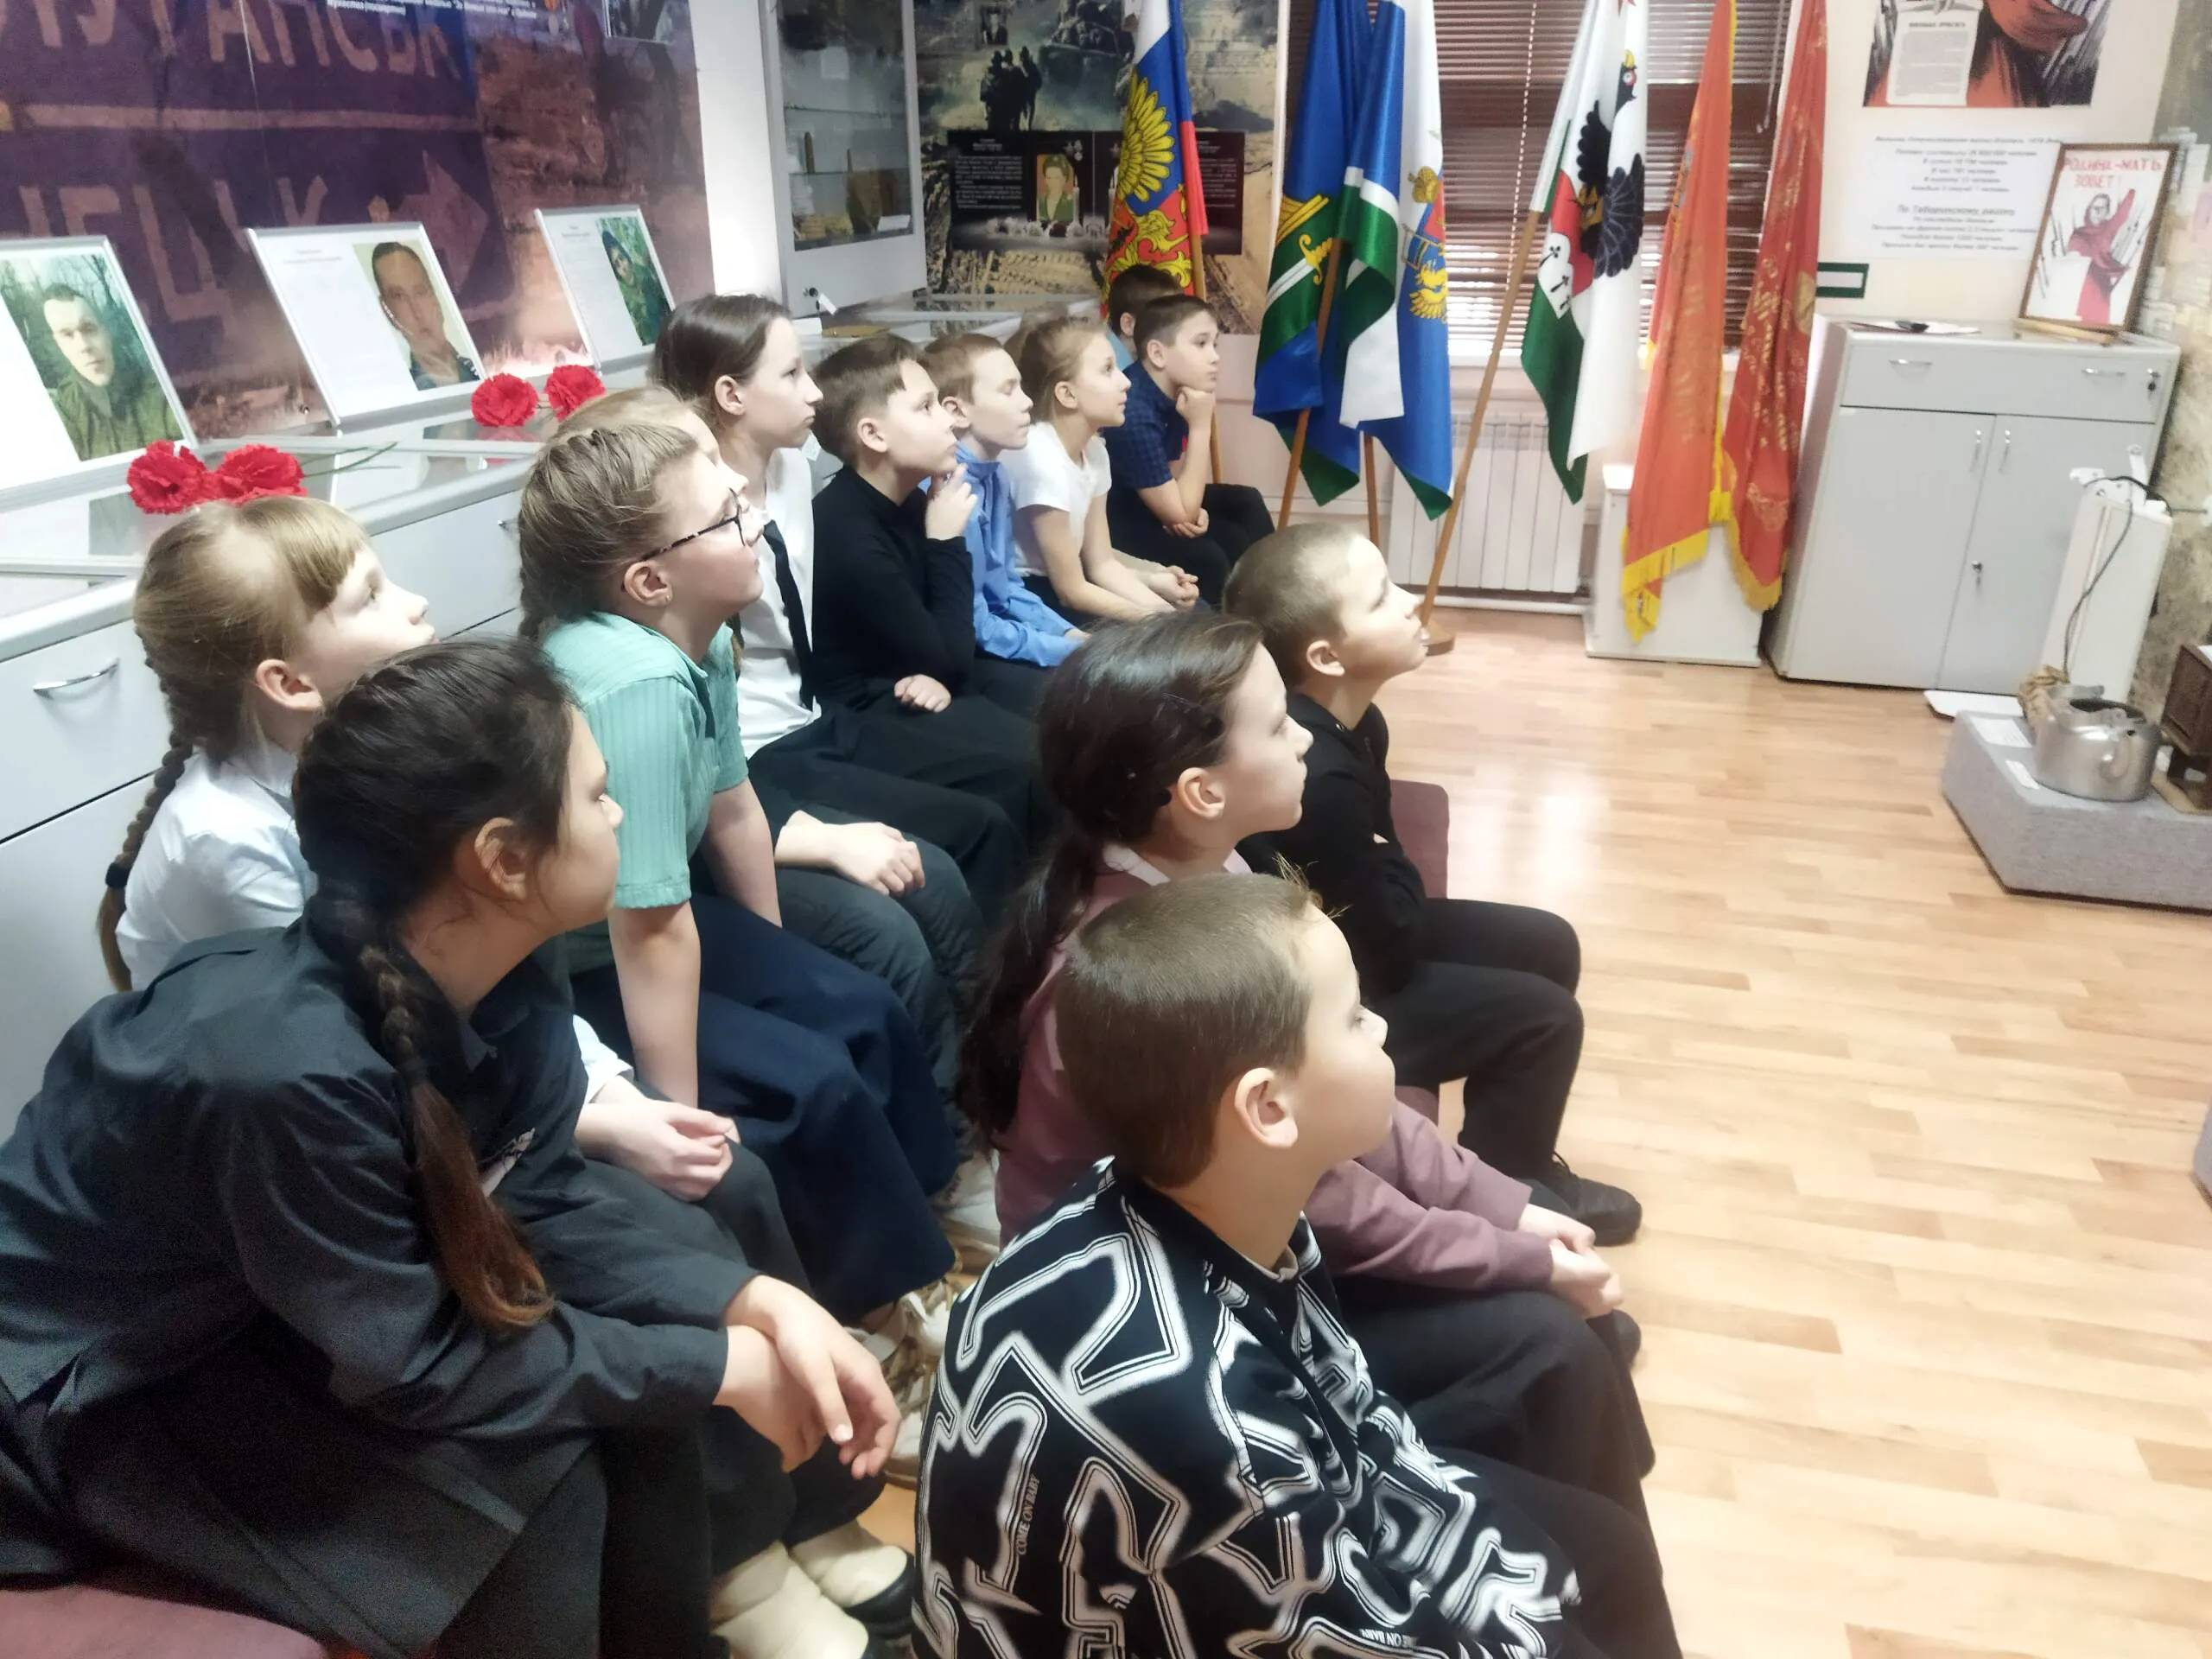
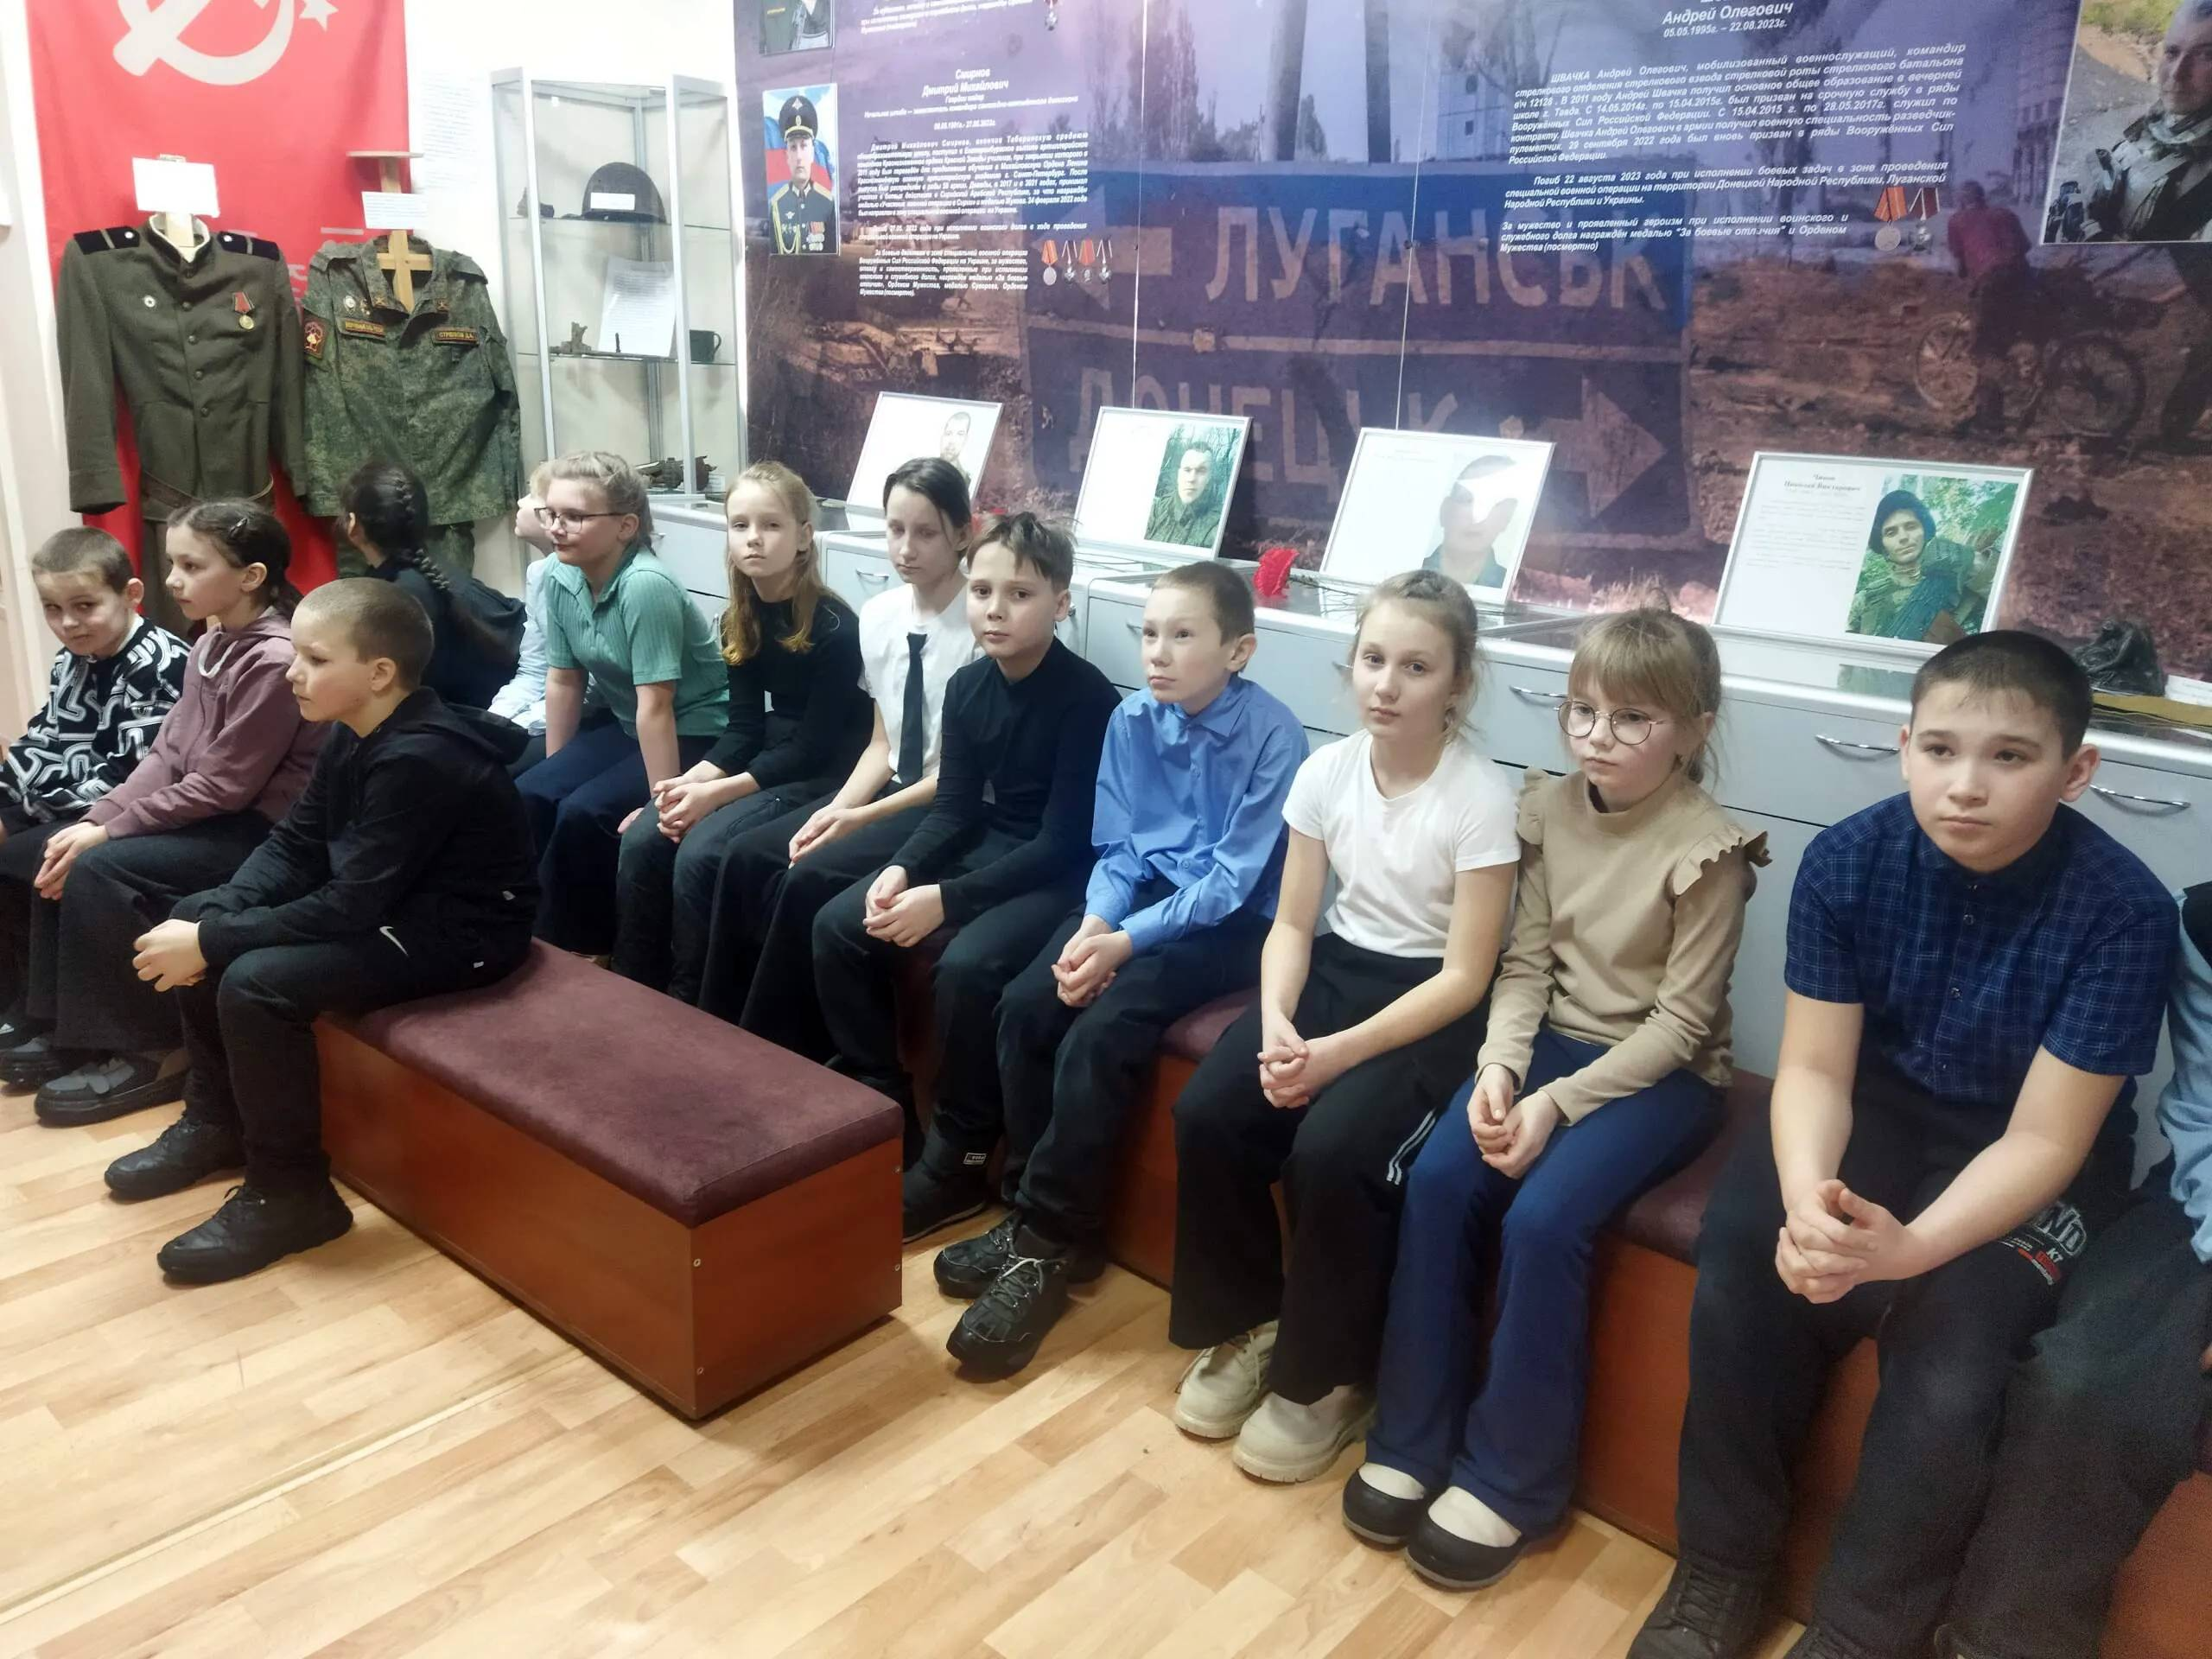
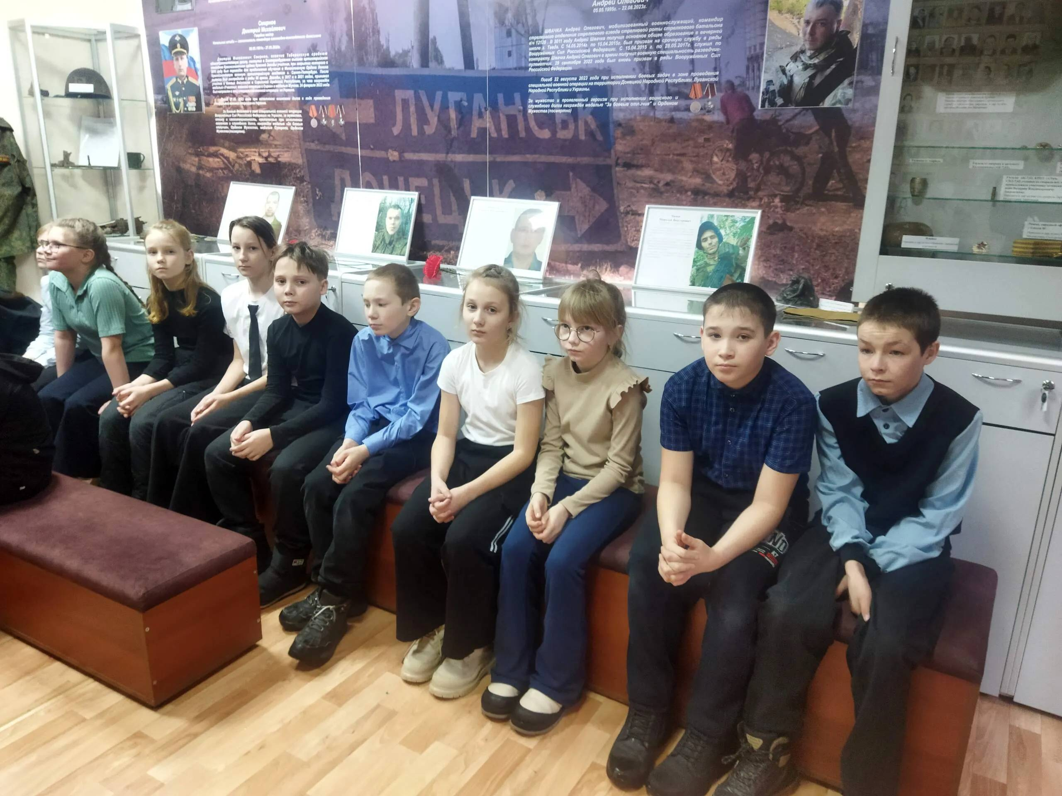
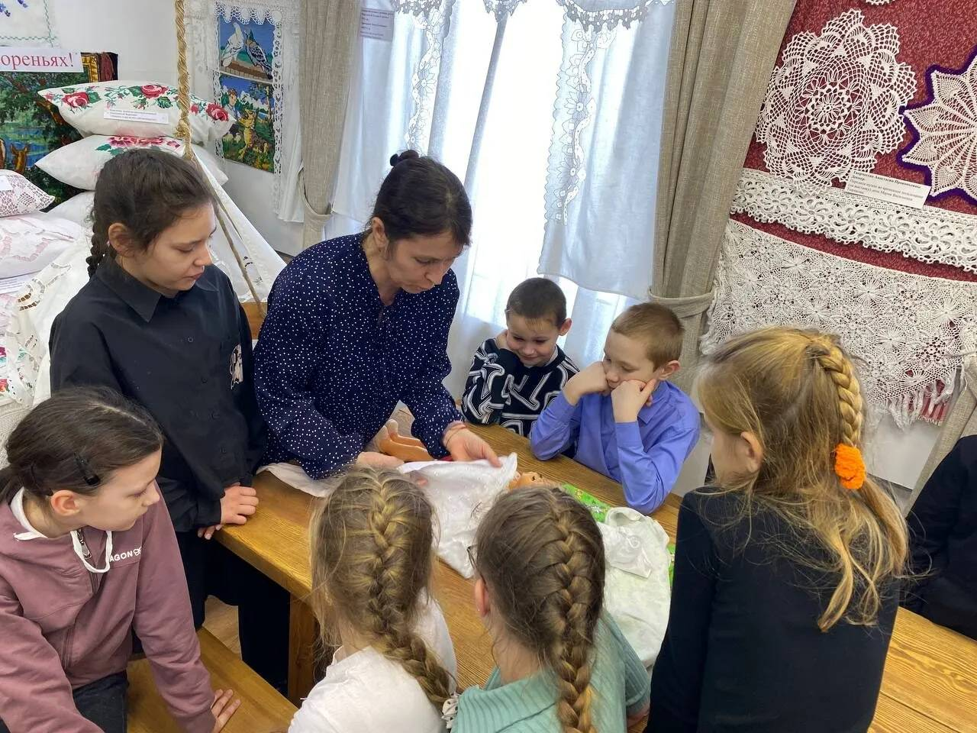
Учимся пеленать ляльку
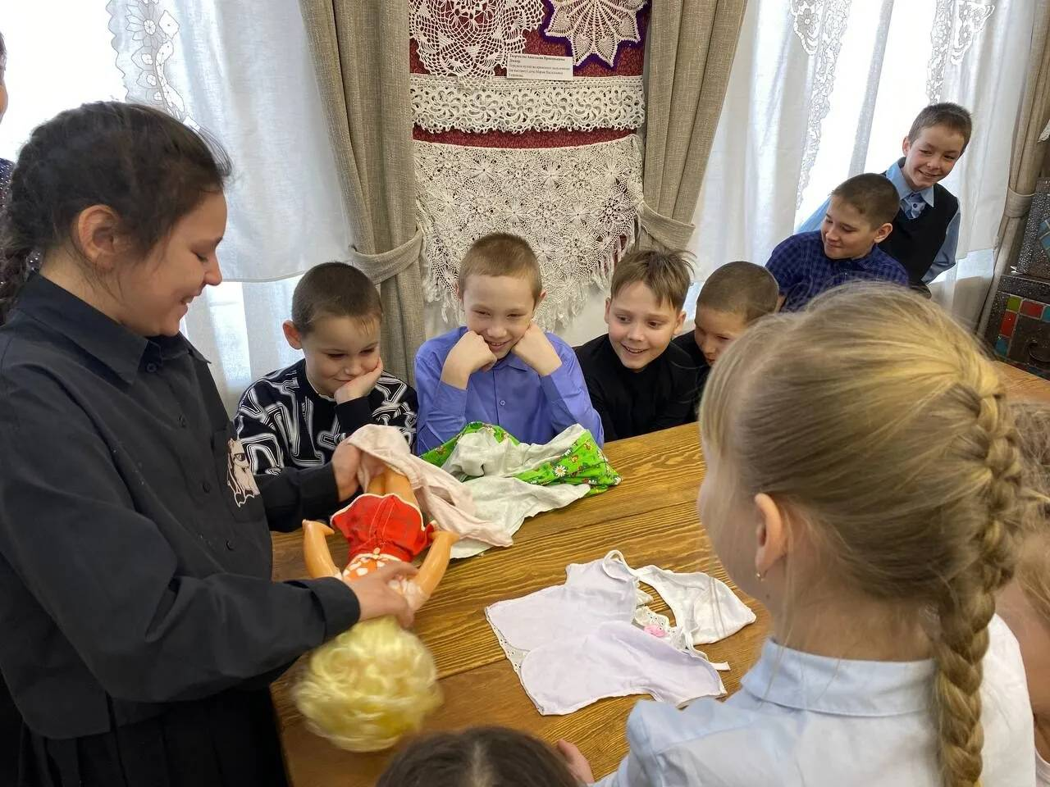
Ох, нелегко быть мамой!
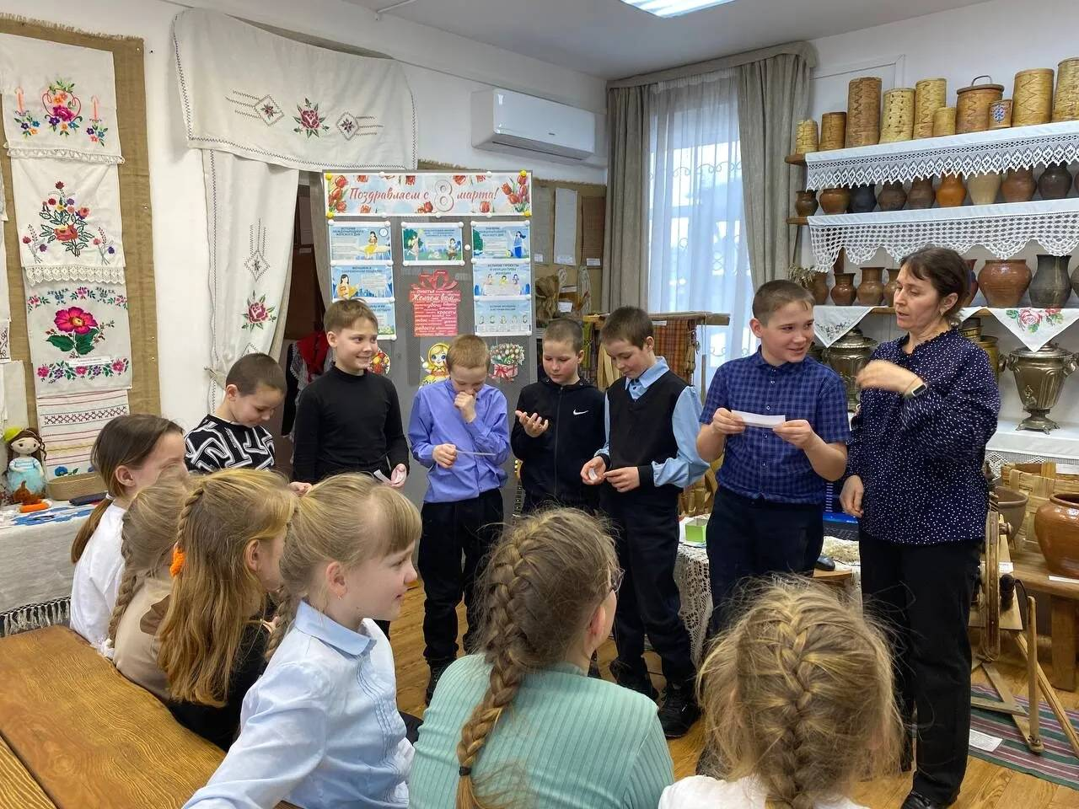
Споём частушки для девчат
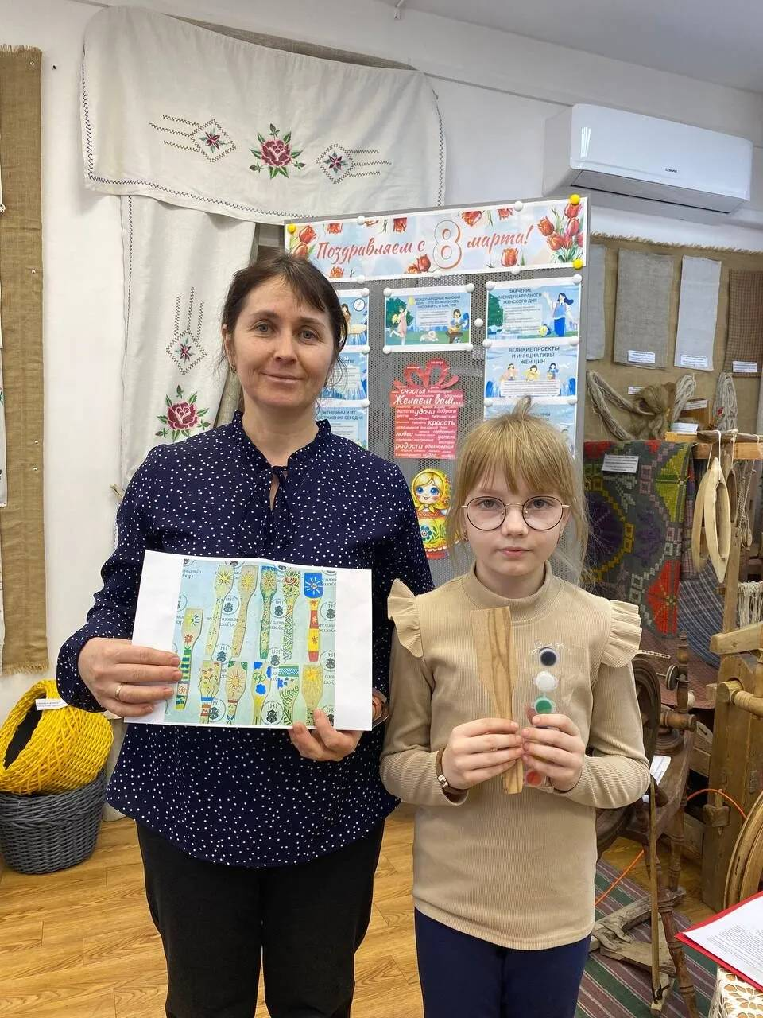
Победитель викторины
